2020 yılı Ağustos ayında kurulan şirketlerin sayısında bir önceki aya göre %8,33 azalış oldu.
- Bir önceki aya göre kurulan şirket sayısı %8,33 kurulan kooperatif sayısı %25,00 kurulan gerçek kişi ticari işletme sayısı %9,20 oranında azalmıştır.
- Bir önceki aya göre kapanan şirket sayısında %17,54 kapanan gerçek kişi ticari işletme sayısı %39,21 oranında azalmış olup kapanan kooperatif sayısı %611,11 oranında artmıştır.
Kurulan şirket sayısında geçen yılın aynı ayına göre %76,42 artış oldu.
- 2020 yılı Ağustos ayında, 2019 yılı Ağustos ayına göre kurulan şirket sayısı %76,42 kurulan kooperatif sayısı %61,80 kurulan gerçek kişi ticari işletme sayısı %93,58 oranında artmıştır.
- 2020 yılı Ağustos ayında, kapanan şirket sayısı 2019 yılının aynı ayına göre %28,60 kapanan gerçek kişi ticari işletme sayısında %13,58 kapanan kooperatif sayısında %39,13 oranında artış olmuştur.
2020 yılının ilk sekiz ayında kurulan şirket sayısı, 2019 yılının aynı dönemine göre %20,65 oranında arttı.
- 2020 yılının ilk sekiz ayında 2019 yılının aynı dönemine göre kurulan şirket sayısında 20,65 kurulan kooperatif sayısında %30,61 kurulan gerçek kişi ticari işletme sayısında %34,95 oranında artış gözlenmiştir.
- 2020 yılının ilk sekiz ayında 2019 yılının aynı dönemine göre kapanan şirket sayısında %11,78 kapanan gerçek kişi ticari işletme sayısında %15,18 oranında artış olup kapanan kooperatif sayısında %31,71 oranında azalış gözlenmiştir.

2020 Ağustos Ayı Genel Görünümü
İLAN  TÜRÜ | ŞİRKET  TÜRÜ | AĞUSTOS  2020 | TEMMUZ  2020 | Bir Önceki Aya Göre Değişim (%) | AĞUSTOS 2019 | Bir Önceki Yılın Aynı Ayına Göre Değişim (%) | OCAK- AĞUSTOS  (8 Aylık)
 |  |  |  |  |  |  | 2019 | 2020 | Değişim (%)
Kurulan* | Şirket | 9.352 | 10.202 | -8,33 | 5.301 | 76,42 | 52.474 | 63.309 | 20,65
Kurulan* | Kooperatif | 144 | 192 | -25,00 | 89 | 61,80 | 735 | 960 | 30,61
Kurulan* | Ger.Kişi Tic.İşl. | 2.772 | 3.053 | -9,20 | 1.432 | 93,58 | 14.854 | 20.046 | 34,95
Tasfiye | Şirket | 884 | 1.250 | -29,28 | 755 | 17,09 | 8.937 | 9.014 | 0,86
Tasfiye | Kooperatif | 27 | 11 | 145,45 | 76 | -64,47 | 670 | 207 | -69,1
Kapanan** | Şirket | 1.241 | 1.505 | -17,54 | 965 | 28,60 | 7.597 | 8.492 | 11,78
Kapanan** | Kooperatif | 64 | 9 | 611,11 | 46 | 39,13 | 555 | 379 | -31,71
Kapanan** | Ger.Kişi Tic.İşl. | 1.121 | 1.844 | -39,21 | 987 | 13,58 | 13.071 | 15.055 | 15,18
* Kurulan gerçek kişi ticari işletmesi sayısı adi ortaklıkları da içermektedir.
* * Kapanan gerçek kişi ticari işletmesi sayısı, yapılan tebligatlarla ticari faaliyeti bulunmadığı tespit edilen gerçek kişi ticari işletmesinin kayıtlarının ilgili Ticaret Sicil Müdürlükleri tarafından Ticaret Sicil Yönetmeliğinin 51. maddesine istinaden re’sen silinen işletmelerini kapsamamaktadır. 2020 yılı Ağustos ayında 720, Ocak-Ağustos döneminde 9.409 gerçek kişi ticari işletmesi re’sen kapatılmıştır.
2020 yılı Ağustos ayında tüm illerde şirket kuruluşu gerçekleşmiştir.
- 2020 yılı Ağustos ayında kurulan toplam 9.496 şirket ve kooperatifin %85,19’u limited şirket, %13,26’sı anonim şirket, %1,52’si ise kooperatiftir. Şirket ve kooperatiflerin %38,17’si İstanbul,
%9,81’i Ankara, %6,60’ı İzmir’de kurulmuştur.
- Bu ay tüm illerde şirket kuruluşu gerçekleşmiştir.

2020 Ağustos ayında kurulan şirketlerin sermayelerinin toplamı, bir önceki aya göre %84,04 oranında artmıştır.

- 2020 yılında toplam 64.269 şirket ve kooperatif kurulmuştur. Bu dönemde kurulan toplam 54.719 limited şirket, toplam sermayenin %65,74’ünü, 8.582 anonim şirket ise %34,26’sını oluşturmaktadır. Ağustos ayında kurulan şirketlerin sermayelerinin toplamı, Temmuz ayına göre %84,04 oranında artmıştır.
2020 Ağustos Ayı Şirket Türlerine Göre Şirket Kuruluşları
 |  | Şirket Türleri |  |  |  |  | Genel Toplam
 |  | Anonim | Kollektif | Komandit | Limited | Kooperatif | Genel Toplam
HAZİRAN 2020 | Sayı | 1.312 | 2 |  | 8.282 | 123 | 9.719
HAZİRAN 2020 | Sermaye (TL) | 1.816.139.357 | 1.010.000 |  | 3.538.345.250 |  | 5.355.494.607
TEMMUZ 2020 | Sayı | 1.346 |  |  | 8.856 | 192 | 10.394
TEMMUZ 2020 | Sermaye (TL) | 742.082.899 |  |  | 3.629.122.100 |  | 4.371.204.999
AĞUSTOS 2020 | Sayı | 1.259 | 3 |  | 8.090 | 144 | 9.496
AĞUSTOS 2020 | Sermaye (TL) | 4.898.994.305 | 1.150.000 |  | 3.144.466.000 |  | 8.044.610.305
 | Sayı | 8.582 | 8 |  | 54.719 | 960 | 64.269
2020 TOPLAM | Sermaye (TL) | 10.614.629.333 | 2.320.000 |  | 20.369.226.450 |  | 30.986.175.783

2020 Ağustos ayında şirket ve kooperatiflerin 3.337’si ticaret, 1.390’ı imalat ve 1.188’i inşaat sektöründe kurulmuştur. 1.080 gerçek kişi ticari işletmesi ise ticaret sektöründe kuruldu.
- 2020 Ağustos ayında şirket ve kooperatiflerin 3.337’si ticaret, 1.390’ı imalat ve 1.188’i inşaat sektöründe kurulmuştur. 2020 Ağustos ayında kurulan gerçek kişi ticari işletmelerinin; 1.080’i toptan ve perakende ticaret motorlu taşıtların ve motosikletlerin onarımı, 776’sı inşaat, 267’si imalat sektöründedir.
- Bu ay kapanan şirket ve kooperatiflerin; 396’sı toptan ve perakende ticaret, motorlu taşıtların ve motosikletlerin onarımı, 240’ı inşaat, 166’sı imalat sektöründedir.
- Bu ay kapanan gerçek kişi ticari işletmelerinin 420’si toptan ve perakende ticaret, motorlu taşıtların ve motosikletlerin onarımı, 161’i inşaat, 132’si ulaştırma ve depolama sektöründedir.

2020 Ağustos ayında kurulan 144 Kooperatifin 71’i Konut Yapı Kooperatifidir.
- 2020 Ağustos ayında kurulan 144 Kooperatifin 71’si Konut Yapı Kooperatifi, 25’i İşletme Kooperatifi 15’i Tarımsal Kalkınma Kooperatifi olarak kurulmuştur.

2020 yılı Ağustos ayında 1.037 adet yabancı ortak sermayeli şirket kuruldu.
- 2020 yılı Ağustos ayında kurulan 1.037 yabancı ortak sermayeli şirketin 552’si Türkiye, 64’ü İran, 38’i Suriye ortaklı olarak kurulmuştur.
- Kurulan 1.037 yabancı ortak sermayeli şirketin 104’ü anonim, 933’ü limited şirkettir. 2020 yılında kurulan şirketlerin 753’ü Belirli bir mala tahsis edilmemiş mağazalardaki toptan ticaret, 314’ü Gayrimenkul acenteleri ve 285’i İşletme ve diğer idari danışmanlık faaliyetleri sektöründe kurulmuştur.
- Kurulan yabancı ortak sermayeli şirketlerin toplam sermayelerinin % 76,57 ’sini yabancı sermayeli ortak payını oluşturmaktadır.
 |  | Anonim | Limited | Genel Toplam
HAZİRAN 2020 | Sayı | 48 | 571 | 619
HAZİRAN 2020 | Ortak Olunan Şirketlerin Toplam Sermayesi (TL) | 8.954.590 | 234.400.000 | 243.354.590
HAZİRAN 2020 | Ortak Olunan Şirketlerdeki Yabancı Ortak Sermaye Toplamı (TL) | 5.328.725 | 192.561.500 | 197.890.225
HAZİRAN 2020 | Yabancı Ortak Sermaye Oranı (%) | 59,50 | 82,15 | 81,32
TEMMUZ 2020 | Sayı | 90 | 822 | 912
TEMMUZ 2020 | Ortak Olunan Şirketlerin Toplam Sermayesi (TL) | 108.049.976 | 294.434.200 | 402.484.176
TEMMUZ 2020 | Ortak Olunan Şirketlerdeki Yabancı Ortak Sermaye Toplamı (TL) | 43.857.236 | 244.417.375 | 288.274.611
TEMMUZ 2020 | Yabancı Ortak Sermaye Oranı (%) | 40,59 | 83,01 | 71,62
AĞUSTOS 2020 | Sayı | 104 | 933 | 1.037
AĞUSTOS 2020 | Ortak Olunan Şirketlerin Toplam Sermayesi (TL) | 77.389.500 | 341.323.000 | 418.712.500
AĞUSTOS 2020 | Ortak Olunan Şirketlerdeki Yabancı Ortak Sermaye Toplamı (TL) | 52.906.350 | 263.273.200 | 316.179.550
AĞUSTOS 2020 | Yabancı Ortak Sermaye Oranı (%) | 68,36 | 77,13 | 75,51
TOPLAM 2020 | Sayı | 585 | 5.561 | 6.146
TOPLAM 2020 | Ortak Olunan Şirketlerin Toplam Sermayesi (TL) | 550.088.687 | 2.021.243.400 | 2.571.332.087
TOPLAM 2020 | Ortak Olunan Şirketlerdeki Yabancı Ortak Sermaye Toplamı (TL) | 342.560.344 | 1.626.234.150 | 1.968.794.494
TOPLAM 2020 | Yabancı Ortak Sermaye Oranı (%) | 62,27 | 80,46 | 76,57

Not: Yıllık olarak kurulan yabancı ortak sermayeli şirketlerin, sermaye uyruklarının illere ve faaliyet alanlarına göre dağılımlarının görüleceği tablolar hazırlanmıştır. İlgili tablolara http://www.tobb.org.tr/resmi-istatistik bağlantısından ulaşabilirsiniz.

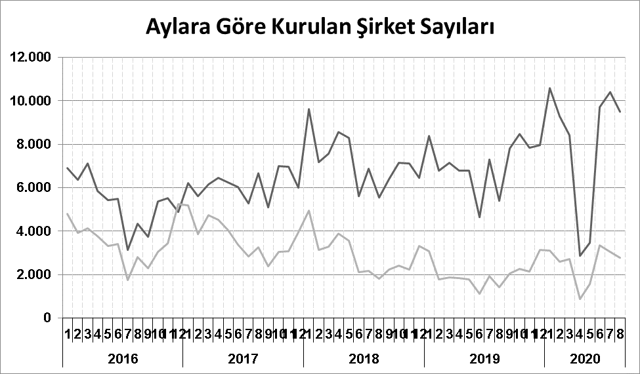

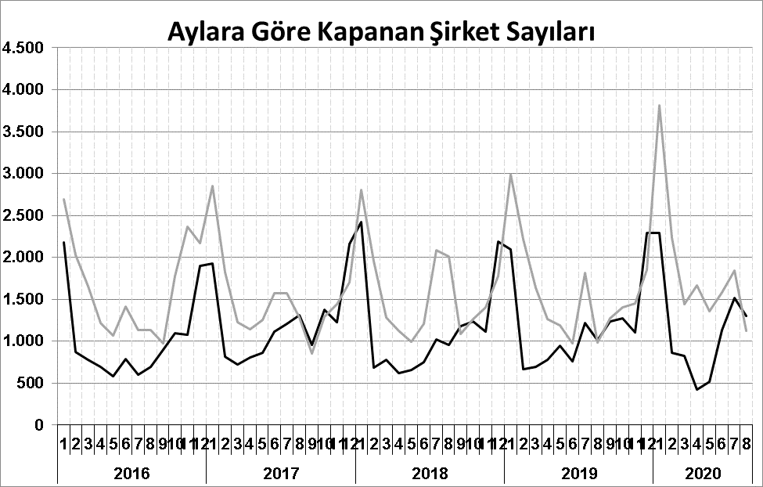
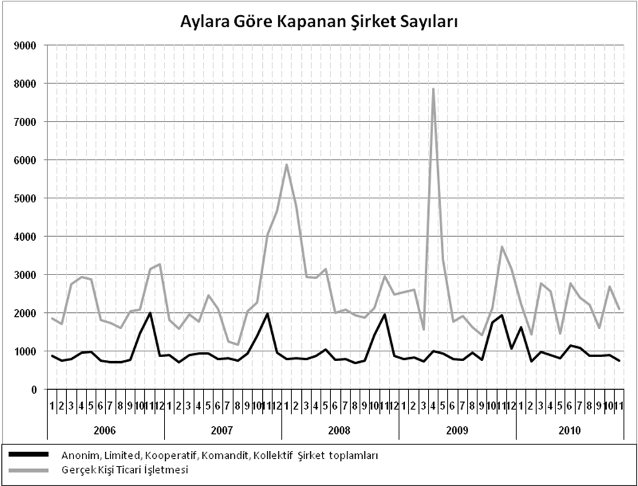
Anonim, Limited, Kooperatif, Komandit, Kollektif Şirket toplamları
Gerçek Kişi Ticari İşletmesi
Bir sonraki haber bülteninin yayımlanma tarihi 23 Ekim 2020’dir.
Ayrıntılı tablo ve grafiklere www.tobb.org.tr/resmi-istatistik adresinden erişebilirsiniz.

